2012-01-10
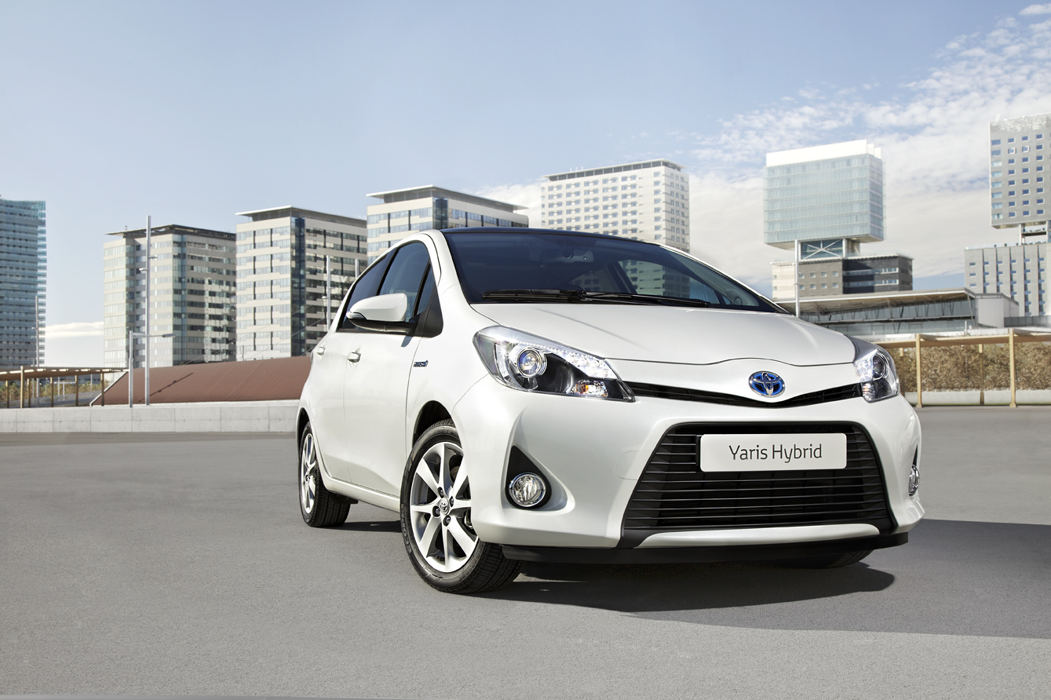

Nya Toyota Yaris Hybrid – första lilla fullhybriden i Europa

På bilsalongen i Genève i början av mars i år är det världspremiär för nya Toyota Yaris Hybrid, den första europeiska fullhybridmodellen i B-segmentet. Hybridsystemet på 100 hästkrafter ger klassledande låga utsläpp, utan att kompromissa med vare sig prestanda eller komfort. Trots det kompakta formatet har den lika mycket utrymme för passagerare och bagage som de konventionella Yaris-modellerna.

Yaris Hybrid är den hittills mest avancerade Yaris-modellen som Toyota har utvecklat. Den kombinerar det smarta formatet och körbarheten från de övriga Yaris-modellerna med den unika energieffektiviteten hos Toyotas fullhybridsystem. Efter Auris Hybrid är Yaris nu den andra volymmodellen i Toyotas modellprogram som erbjuds med hybriddrift som alternativ till konventionella bensin- eller dieselmotorer och den första fullhybridbilen på den stora volymmarknaden. Yaris är både utvecklad och tillverkad i Europa och är också den Toyota-modell som säljer bäst på den europeiska marknaden.

Yaris Hybrid har en komprimerad version av Toyotas fullhybridsystem. Det innebär en 1,5 liters bensinmotor som, i kombination med en mer kompakt elmotor, tillsammans med batteriet är 20 procent lättare jämfört med Toyota Auris Hybrid. Hybridsystemet har en effekt på 100 hästkrafter, vilket ger bättre balans mellan prestanda och låga CO₂-utsläpp än för någon annan bil i B-segmentet. Toyotas hybridteknik gör det möjligt att ofta köra helt utan utsläpp av vare sig koldioxid, kväveoxid eller partiklar.

Trots att det rör sig om en bil i det lilla B-segmentet har Yaris Hybrid lika stort passagerar- och bagageutrymme som de konventionella Yaris-modellerna. Detta är möjligt tack vare de nya kompakta hybridkomponenterna och att både bensintank och batteri placerats under baksätet. Den har som standard komfortutrustning som bland annat luftkonditionering och automatlåda.

Yaris lanserades nyligen i en ny generation, med en helt ny design, bättre utrymmen och en rad smarta och användbara detaljlösningar, där samtliga konventionella versioner uppfyller de svenska kraven för miljöbil (mindre än 120 g CO₂/km).
Den nya generationen Yaris är en av sju finalister till utmärkelsen Årets Bil 2012, som utses av motorjournalister från 23 europeiska länder.

Yaris Hybrid har i princip samma distinkta utseende som övriga Yaris-modeller, men har flera unika designelement som skiljer ut den som fullhybrid.

Strax efter världspremiären på bilsalongen i Genève i mars kommer Yaris Hybrid att börja säljas över hela Europa.
----

Presskontakt: Bengt Dalström, Toyota Sweden AB, 08-706 71 00, pr@toyota.se

Toyota sålde 7,2 miljoner bilar 2011 (januari-november) och säljs i mer än 170 länder. Samtliga 65 fabriker och Toyota Sweden är miljöcertifierade enligt ISO 14001. Försäljningen av hybridmodeller från Toyota 2011 (januari-november) uppgick till 564 400 och målet är en årlig produktion på över 1 miljon hybrider i mitten av 2010-talet. Serietillverkningen startade med Toyota Prius 1997 och idag har Toyota 19 hybridmodeller i produktion. Samtliga Toyotas personbilsmodeller är energideklarerade. Genomsnittligt koldioxidutsläpp för nya sålda Toyota-bilar 2011 i Sverige är 132,5 g CO2/km.
Serieproduktion av Toyotas lyxbilsdivision Lexus startade 1989 och finns idag i mer än 60 länder fördelat på 10 modeller. I Europa finns sex modeller varav fyra med hybridteknik.

